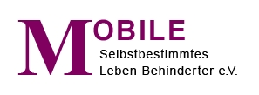
Kontaktstelle Persönliche Assistenz/Persönliches Budget
und
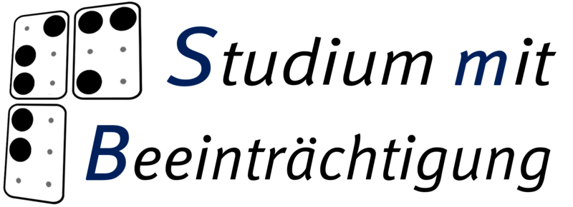 | der

Einladung

zur Schulung

„Optimal einsatzfähig durch Arbeitsassistenz!“

Sehr geehrte Damen und Herren,
liebe Freundinnen und Freunde,

„Studium mit Beeinträchtigung“ (Universität Paderborn) und die „Kontaktstelle Persönliche Assistenz/Persönliches Budget“ (MOBILE e. V.) laden Sie/euch herzlich ein zur o. g. Schulung

am Samstag, den 22. August 2015 von 10 bis 16:00 Uhr.

Die Veranstaltung findet statt in den Räumen von
MOBILE e. V., Roseggerstr. 36, 44137 Dortmund.

Die Schulung richtet sich an behinderte Menschen, die erwägen, ihren Hilfebedarf in Ausbildung oder Beruf mit selbst organisierten Persönlichen Arbeitsassistent/-innen abzudecken oder den Umgang mit Assistenz am Arbeitsplatz zu effektivieren.
Auch Studierende, die diese Unterstützungsform kennen lernen bzw. im zukünftigen Berufsalltag einsetzen möchten, sind herzlich willkommen.

In der Schulung wird es darum gehen, die eigenen Hilfebedarfe realistisch einzuschätzen und darzustellen sowie eine bedarfsgerechte Assistenzplanung unter Berücksichtigung der formalen Anforderungen zu entwickeln. Der (derzeitige) Umgang mit der eigenen Beeinträchtigung am Arbeitsplatz oder im Studium wird reflektiert. Wir suchen gemeinsam nach Lösungsstrategien zur optimalen Nutzung der eigenen Ressourcen, ohne sich dabei stetig zu überfordern. Orientiert am individuellen Bedarf üben wir das Formulieren von Stellenausschreibungen.

Rollenspiele bieten die Gelegenheit, die Assistenzkräfte im Rahmen eines Vorstellungsgespräches auf ihre Rolle und Position vorzubereiten und die Fähigkeiten der Bewerber/-innen kennen zu lernen.
Die Veranstalter/-innen – Lars Hemme (Studium mit Beeinträchtigung) und Daniela Herrmann (Kontaktstelle Pers. Assistenz/Pers. Budget) beraten nach dem Prinzip des Peer Counseling (Betroffene beraten Betroffene) und nehmen selbst Arbeitsassistenz in Anspruch.

Das Programm finden Sie als Anlage.

Die Teilnahme an der Schulung ist kostenlos.
Für die Mittagspause stehen verschiedene Verpflegungsmöglichkeiten zur Verfügung: In direkter Nachbarschaft gibt es einen Pizzabäcker, eine Bäckerei und einen Supermarkt. Auch eine Mikrowelle steht zur Verfügung. Getränke und Knabbereien werden gestellt.

Wir bitten um Anmeldung bis Montag, den 17. August 2015 und freuen uns auf Ihre/eure Teilnahme!

Anmeldung:
MOBILE – Selbstbestimmtes Leben Behinderter e. V.
Kontaktstelle Persönliche Assistenz/Persönliches Budget
Roseggerstr. 36
44137 Dortmund
Tel.: 0231/91283-76
Fax: 0231/91283-77
E-Mail: kpa@mobile-dortmund.de
Web: www.mobile-dortmund.de

Mit freundlichen Grüßen

Das Vorbereitungsteam

Die Veranstaltung wird gefördert durch die Stadt Dortmund und das Ministerium für Arbeit, Integration und Soziales des Landes Nordrhein-Westfalen.

